Ukeplan for foreldrene. Revehiet uke 19, 2016
 | Mandag 09.05 | Tirsdag 10.05 | Onsdag 11.05 | Torsdag 12.05 | Fredag 13.05
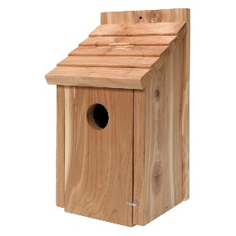  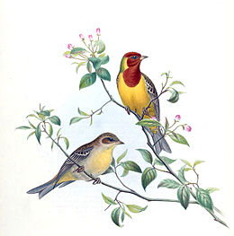  Aktiviteter | 2. PINSEDAG | 17. MAI  Møt opp ved Sokna omsorgssenter kl. 10.30, og bli med å gå i tog sammen med barnehagen. | Sangsamling kl. 09.00  UTELEK  Tur i opp til gården for å hilse på Hjorten  Sammen med Harene | Sangsamling kl. 09.00  UTELEK  Tur i Lilleskogen | Sangsamling kl. 09.00  UTELEK  Vi tar ut syklene og leker i sandkassen
Hva er det til lunsj? |  |  | Suppe | Smøremåltid | Varmmat
Hvem jobber? |  |  | Trine TV,  Irma SV, Edith MV | Irma TV, Trine TMV, Lene SV, Edith 9-14 | Lene SV, Helle Trine SV, Edith 9-15
INFO: Klær etter vær. Det kan være kaldt fra morgenen, og særlig når det blåser sur vind.

